Účtování ve dvouokruhové účetní soustavě

Vnitropodnikové účetnictví
- Poskytuje primárně informace o sledování nákladů a výnosů
- ……………………… orientované – kdo je zdrojem nákladů a výnosů
- ………………….. orientované – na co byly náklad vynaloženy a co přináší výnosy

Způsoby vedení
- J…………………….. soustava – pomocí analytické evidence nákladů a výnosů v 5. a 6. účtové třídě
- …………………………………. – dva samostatné okruhy, okruh finanční účetnictví (třídy 0 až 7) a okruh vnitropodnikové účetnictví (třídy 8 až 9)
  - 8. účtová třída – ………………..
  - 9. účtová třída – ……………………….
- Kombinace

Princip účtování
- 1. otevření ……………………………………..
- 2. zaúčtování skutečných nákladů
- 3. zaúčtování výnosů oceněných …………………………………….., rozpočty nebo kalkulacemi
- 4. zjištění konečných zůstatků účtů

1. otevření počátečních stavů
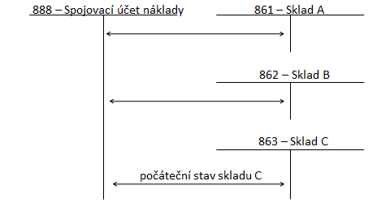

Příklad 1 – Dvouokruhová účetní soustava
Účetní jednotka Autodíly má celkem 4 hospodářské střediska. Středisko hlavní výroba – pro účtování přímých nákladů, středisko výrobní režie – pro účtování nepřímých nákladů související s výrobou, středisko správní režie – pro účtování nákladů, které nesouvisí s výrobní činností a středisko odbytu. Účetně technickým střediskem je středisko realizace.

Účetní jednotka používá tyto účty:
810 – Náklady střediska hlavní výroba A
811 – Náklady střediska hlavní výroba B
820 – Náklady střediska výrobní režie
830 – Náklady střediska správa
840 – Náklady střediska odbyt
850 – Náklady střediska realizace
860 – Sklad výrobků A – přední nárazník
861 – Sklad výrobků B – zadní nárazník
888 – Spojovací účet nákladů
910 – Výnosy střediska hlavní výroba A
911 – Výnosy střediska hlavní výroba B
920 – Výnosy střediska výrobní režie
930 – Výnosy střediska správa
940 – Výnosy střediska odbyt
950 – Výnosy střediska realizace
998 – Spojovací účet zásob
999 – Spojovací účet výnosů
Účetní jednotka autodíly vyrábí přední (PN) a zadní nárazník (ZN). Přední nárazník se vyrábí ve výrobní hale A, zadní nárazník ve výrobní hale B.
Počáteční stav skladu A je 200 ks (cena za 1 ks předního nárazníku je 1 600 Kč), počáteční stav ve skladu B je 100 ks (cena za 1 ks zadního nárazníku je 2 200 Kč).
Zaúčtujte počáteční stav na účty.
Číslo | Text | Částka | MD | D
1.
2.

2. zaúčtování skutečných nákladů
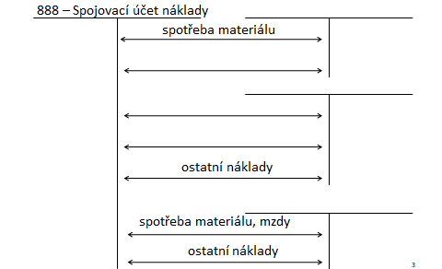
V souvislost s touto výrobou nastaly níže uvedené náklady.
Číslo | Text | Částka | MD | D
3. | Skutečná spotřeba materiálu v hale A | 6 800 000
4. | Skutečné přímé mzdy v hale A | 6 100 000
5. | Skutečná spotřeba materiálu v hale B | 7 690 000
6. | Skutečné přímé mzdy v hale B | 7 220 000
7. | Skutečná výrobní režie PN + ZN | 5 663 000
8. | Skutečné správní náklady | 903 000
9. | Skutečné náklady odbytu | 505 000

3. zúčtování v předem stanovených nákladech
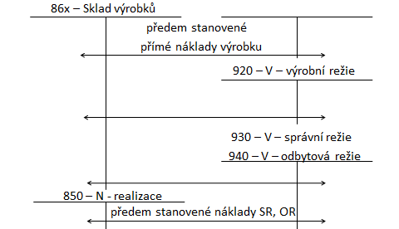
Vnitropodniková cena je stanovena na úrovni vlastních nákladů výroby. Zaúčtujte předem stanovené náklady jednotlivých středisek.
Číslo | Text | Částka | MD | D
10. | Příjemka – předem stanovené náklady PN | 13 000 000
11. | Příjemka – předem stanovené náklady ZN | 14 880 000
12. | Příjemka – předem stanovené náklady výrobní režie - PN | 3 000 000
13. | Příjemka – předem stanovené náklady výrobní režie - ZN | 2 720 000
14. | Předem stanovené náklady správní režie | 900 000
15. | Předem stanovené náklady odbytové režie | 500 000

4. zaúčtování prodeje a stanovení konečného stavu
Bylo prodáno celkem 10 000 ks předních nárazníků a 8 000 ks zadních nárazníků. Prodejní cena předních nárazníků je 1 720 Kč, zadních nárazníků 2 350 Kč.
Číslo | Text | Částka | MD | D
16.
17.
18.
19.

Konečný stav na skladu A – přední nárazník je 320 000 Kč, zadní nárazník 220 000 Kč.
Číslo | Text | Částka | MD | D
20.
21.
…………………………….
- Používají se pro propojení s …………………………………..
- Používá se vždy spojovací účet pro náklady, spojovací účet pro výnosy, spojovací účet pro zásoby

Spojovací ………………………
- Přebírá všechny nákladové položky zaúčtované …………………………………..
- Ve vnitropodnikovém účetnictví se tyto náklady rozlišují na výrobu, správu, odbyt atd.
- Účtuje se na základě sborníku převzatých účetních případů

Spojovací ……………………………………
- Používá se v případě vnitropodnikových služeb
- Vychází z principu finančního účetnictví – ………………………… účtováno na straně D skupiny 58
- Ve vnitropodnikovém účetnictví na MD účtu Spojovací účet pro aktivaci

Příklad 2 – Spojovací účet aktivace
Nákladní doprava, s.r.o. zaznamenala níže uvedené účetní případy. Zaúčtujte za pomocí účtů 8 a 9 účtové třídy. Účetní jednotka používá tyto účty.
800 – Spojovací účet aktivace
810 – Náklady – hlavní výroba
820 – Náklady doprava
850 – Náklady – realizace
910 – Výnosy – hlavní výroba
920 – Výnosy doprava
950 – Výnosy – realizace
888 – Spojovací účet náklady
999 – Spojovací účet výnosy

Číslo | Text | Částka | MD | D
1. | Skutečné náklady hlavní výroby | 20 000
2. | Skutečné náklady dopravy | 40 000
3. | Středisko doprava zajistilo dopravu dřeva pro externího zákazníka – ocenění v předem stanovených nákladech | 11 000
4. | Středisko doprava zajistilo vnitropodnikovou dopravu | 5 000
5. | Vystavená faktura za služby pro externího zákazníka | 15 000
Rozdílové účty
- České účetní standardy tento termín nedefinují
- Jsou součástí 8 nebo 9 účtové třídy – ……………………………
- Tento účet vyrovnává rozdíly v zachycení ……………a vnitropodnikovém okruhu účetnictví

- ……………… náklady oceněny historickou pořizovací cenou, např. účetní odpisy
- ………………….– náklady oceněné v budoucí hodnotě, ocenění např. formou kalkulačních odpisů, kalkulační mzdy

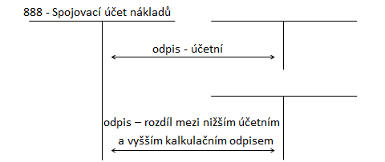

Příklad 3 – Kalkulační odpisy
Vypočítejte účetní odpisy nákladního automobilu, který využívá obchodní společnost Dřevodružstvo plně ve své podnikatelské činnosti. Pořizovací cena automobilu je 2 000 000 Kč. Je očekáváno, že tento majetek bude využíván účetní jednotkou po dobu 4 let. Účetní jednotka využívá k odpisování metodu SYD. Vypočtěte účetní odpis v prvním roce.
Po 4. roce životnosti očekává účetní jednotka nákup nového nákladního automobilu. Předpokládá, že toto vozidlo bude stát 2 200 000 Kč. Vypočtěte kalkulační odpis pro rok 2023 metodou SYD. Zaúčtujte účetní případy v okruhu finančního a v okruhu vnitropodnikového účetnictví.
Účetní jednotka používá tyto účty
888 – Spojovací účet nákladů
810 – Náklady – hlavní výroba
870 – Rozdílový účet

Výpočet účetního odpisu

Výpočet kalkulačního odpisu

Účtování ve finančním účetnictví
Číslo | Text | Částka | MD | D
1.

Účtování ve vnitropodnikovém účetnictví
Číslo | Text | Částka | MD | D
1.
2.

Faktory ovlivňující VÚ
- Typ výroby
- Typ výkonu – ……………………………….
- Členitost výrobního procesu
  - Členitý – stupňová a fázová výroba
  - nečlenitý
- Organizace dávkování
  - ……………………….
  - ………………………..
  - ………………………….
- Existence nedokončené výroby – bez nedokončené výroby, s nedokončenou výrobou
- Sdruženost výroby
  - Sdružená – z jednoho materiálu vznikne více výrobků v poměru, který nelze ovlivnit
  - Nesdružená
    - Prostá
    - F……………
    - S………………..
    - Zakázková

Typy středisek
- Výrobní
- Zásobovací
- S……………..
- ……………………..
- Nevýrobní – pomocné
- Neutrální středisko
- Středisko realizace

- …………….. - pro účtování výrobních a nevýrobních operací (odběr materiálu ze skladu, dokončení výkonu)
- ……………………….. – náklady na řízení a obsluhu výroby, náklady na provoz meziskladů u nedokončené výroby
- ……………………. – náklady na získání, příjem, skladování a výdej materiálu, náklady spojené s vlastním provozem zásobovacích středisek
- ……………………… – náklady na převzetí, balení, skladování a expedici výrobků
- ………………….. – náklady na řízení a správu podniku jako celku
- ……………………………. – nesouvisí s hlavní činností podniku, nezbytné pro provoz podniku jako celku – oprava, doprava
- ……………………………. – pouze účetně-technické středisko – nemá hmotnou podstatu, účtují se náklady na produkci a výnos z tohoto prodeje, rozdílem je výsledek hospodaření

Výrobní, režijní středisko
Účtuje o skutečných nákladech a o předem stanovených nákladech

Skutečné náklady
Předem stanovené náklady

Realizační středisko
Účtuje o skutečných nákladech prodané produkce a tržbách

Předem stanovené náklady
– náklady prodané produkce
tržby v prodejní ceně

